Министерство науки и высшего образования Российской Федерации
Севастопольский государственный университет
Высшая технологическая школа «Севастопольский приборостроительный институт»

Факультет ИТ

ОТЧЁТ
по лабораторной работе №5
ИССЛЕДОВАНИЕ ВОЗМОЖНОСТЕЙ СИСТЕМ МОНИТОРИНГА. СИСТЕМА ZABBIX

Выполнил:
ст. гр. ИС/б-22-2-о
Мовенко К. М.
Проверил:
.

Севастополь
2025

ЦЕЛЬ РАБОТЫ

Ознакомиться с системой мониторинга Zabbix. Установить и настроить сервер Zabbix. Изучить его внутреннее устройство и возможности, включая создание базы данных, настройку веб-интерфейса и использование основных инструментов мониторинга.

ЗАДАНИЕ

  - Установить веб-сервер Apache, базу данных MySQL и интерпретатор PHP;
  - Настроить конфигурацию PHP для работы с Zabbix;
  - Установить Zabbix-сервер и веб-интерфейс;
  - Создать базу данных для Zabbix и настроить доступ к ней;
  - Настроить конфигурационные файлы Zabbix;
  - Запустить и проверить работу веб-интерфейса Zabbix;

ХОД РАБОТЫ

Для выполнения данной лабораторной работы была создана виртуальная машина Oracle VM VirtualBox с установленным образом ОС Linux Ubuntu 24.04.3 LTS (рисунок 3.1).

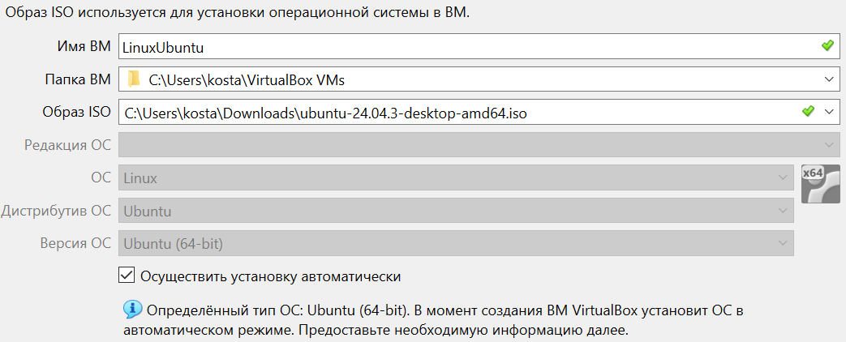
Рисунок 3.1 – Установка виртуальной машины

После запуска виртуальной машины с помощью команды sudo apt update были проверены и обновлены все пакеты операционной системы (рисунок 3.2).

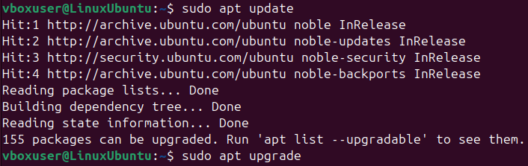
Рисунок 3.2 – Обновление списка пакетов ОС

Далее с помощью команд sudo apt install apache2, sudo apt install mysql-server и sudo apt install php php-cli php-common php-mysql были установлены веб-сервер Apache, база данных MySQL и интерпретатор PHP с необходимыми модулями.

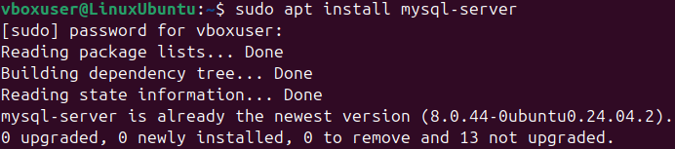
Рисунок 3.3 – Проверка установки MySQL

Apache понадобится для обеспечения работы веб-интерфейса Zabbix, MySQL будет хранить данные мониторинга, а PHP обеспечит выполнение скриптов Zabbix и взаимодействие с базой данных.
Следующим делом в файле php.ini был настроен правильный часовой пояс (рисунок 3.4).

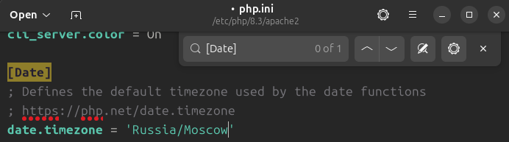
Рисунок 3.4 – Настройка часового пояса

Далее с помощью ввод команд
wget https://repo.zabbix.com/zabbix/7.0/ubuntu/pool/main/z/zabbix-release/zabbix-release_latest+ubuntu24.04_all.deb
sudo dpkg -i zabbix-release_latest+ubuntu24.04_all.deb
sudo apt update
был скачан и успешно установлен официальный репозиторий Zabbix (рисунок 3.5). Таким образом Zabbix был добавлен в доступные пакеты системы.

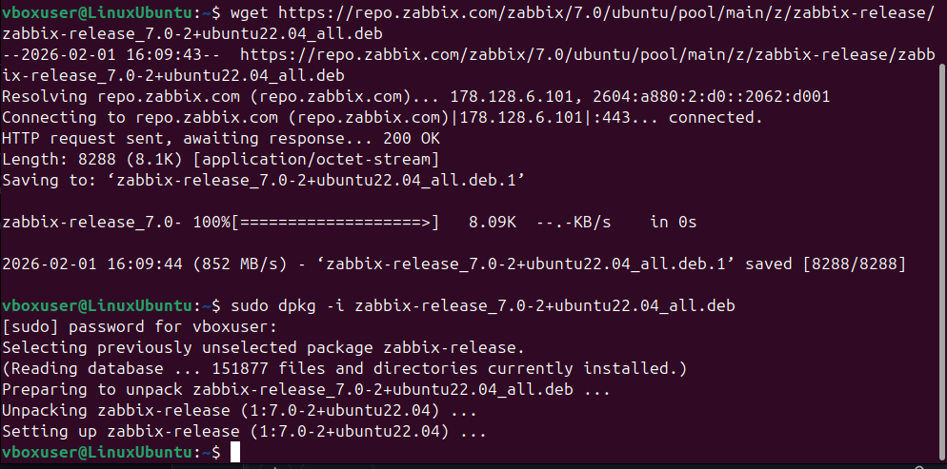
Рисунок 3.5 – Установка Zabbix

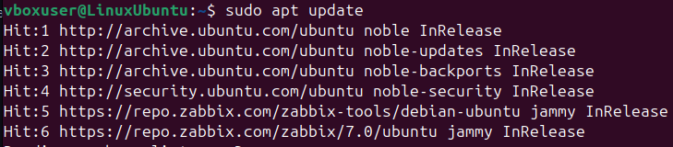
Рисунок 3.6 – Zabbix в списке пакетов для распознавания

Наконец, с помощью команды apt install zabbix-server-mysql zabbix-frontend-php zabbix-apache-conf zabbix-sql-scripts zabbix-agent2 был установлен полный стек пакетов для Zabbix: сервер для MySQL, веб-интерфейс PHP+Apache, SQL-скрипты, агент для мониторинга (рисунок 3.7).

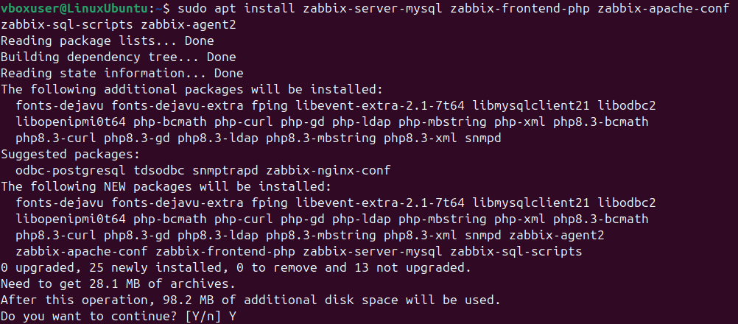
Рисунок 3.7 – Установка серверных компонент

С помощью команды mysql -uroot -p было совершено подключение к серверу MySQL. Далее были введены следующие команды:
create database zabbix character set utf8mb4 collate utf8mb4_bin;
create user zabbix@localhost identified by 'password';
grant all privileges on zabbix.* to zabbix@localhost;
set global log_bin_trust_function_creators = 1;
quit;
Таким образом была создана новая база данных zabbix с кодировкой utf8mb4 и пользователь zabbix@localhost с паролем password, имеющий все привилегии на базу данных (рисунок 3.8).

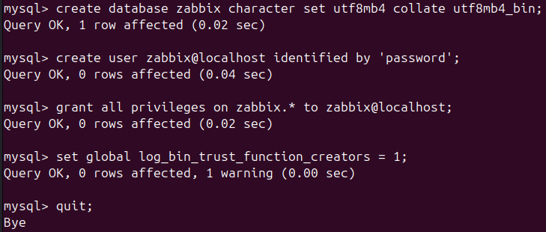
Рисунок 3.8 − Создание базы данных и настройка пользователя

С помощью команды zcat /usr/share/zabbix-sql-scripts/mysql/server.sql.gz | mysql --default-character-set=utf8mb4 -uzabbix -p zabbix структура базы данных Zabbix была развёрнута в MySQL (рисунок 3.9).

Рисунок 3.9 − Импорт схемы базы данных

После этого была выключена временная опция log_bin_trust_function_creators, используемая для импорта схемы (рисунок 3.10).

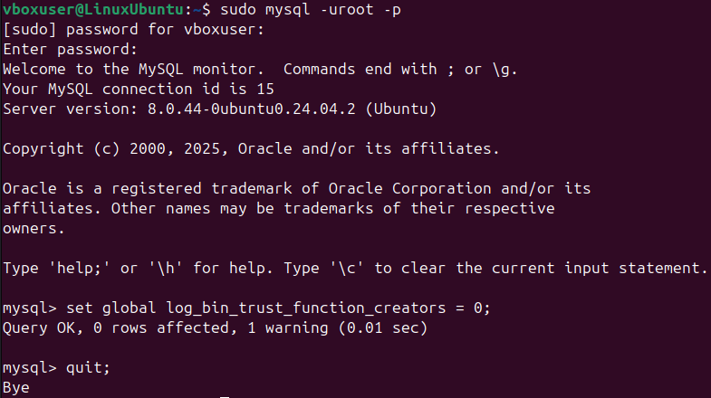
Рисунок 3.10 − Отключение настройки log_bin_trust_function_creators

Чтобы Zabbix мог подключаться к базе данных был редактирован конфигурационный файл /etc/Zabbix/Zabbix_server.conf. В нём были указаны параметры подключения к базе данных (рисунок 3.11).

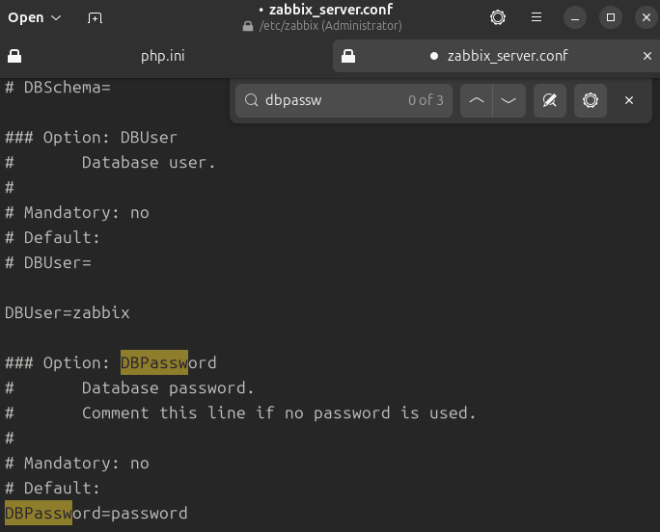
Рисунок 3.11 − Редактирование файла конфигурации Zabbix-сервера

Наконец, чтобы применить изменения Zabbix и Apache были перезапущены, а также был установлен их автозапуск при старте системы (рисунок 3.12).

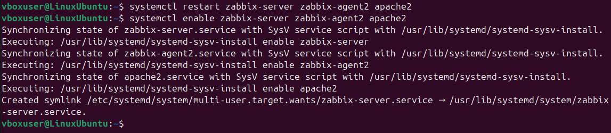
Рисунок 3.12 − Перезапуск и активация служб Zabbix и Apache.

Чтобы проверить работу веб-интерфейса была открыта его страница http://localhost/zabbix (рисунок 3.13).

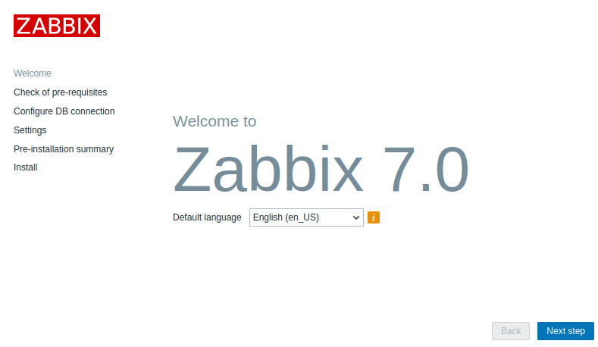
Рисунок 3.13 − Стартовая страница веб-интерфейса Zabbix

Здесь пошагово происходит проверка интерпретатора PHP, указание параметров доступа к БД (рисунок 3.14), настройка системы.

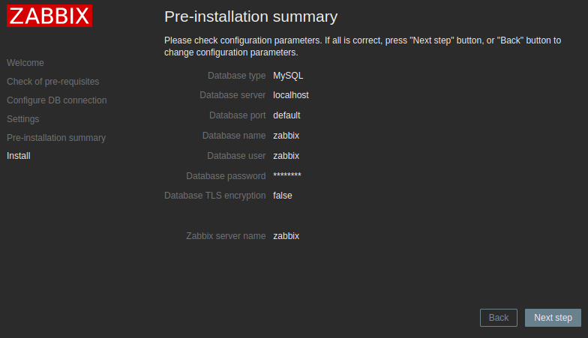
Рисунок 3.14 – Параметры конфигурации базы данных

Далее открылось окно авторизации, где был произведён вход под стандартной учётной записью администратора: логин Admin, пароль zabbix. Так был, наконец, выполнен вход в систему мониторинга.

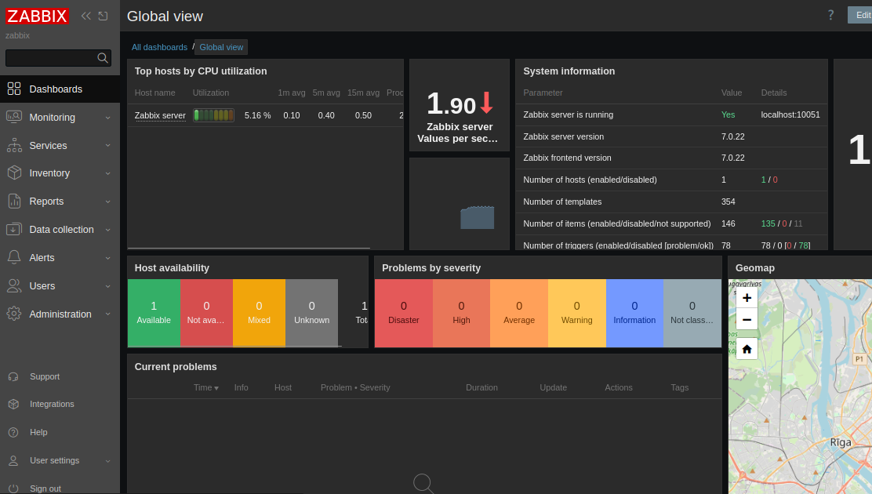
Рисунок 3.15 − Панель управления системы zabbix

На рисунке 3.15 изображен главный экран, отображающий сводную информацию о системе. Был проведён обзор основных разделов интерфейса:
- Панель навигации содержит ссылки на разделы:
- Панели (Dashboards): настраиваемые панели для визуализации данных (графики, карты сети и др.);
- Мониторинг (Monitoring): основной раздел для просмотра данных о состоянии хостов, триггеров, событий и проблем;
- Услуги (Services): управление предоставляемыми IT-услугами;
- Инвентаризация (Inventory): сбор и хранение информации об оборудовании и программном обеспечении;
- Отчёты (Reports): формирование подробных отчётов о производительности и событиях;
- Сбор данных (Data collection): настройка шаблонов, элементов данных и агентов для мониторинга;
- Пользователи (Users): управление учётными записями, правами доступа и ролями;
- Администрирование (Administration): настройка системы Zabbix, интеграций и уведомлений;
- Сводные панели (раздел Dashboards – Global view):
- Top hosts by CPU utilization: хосты с наибольшей загрузкой процессора;
- Current problems: активные проблемы, разделённые по уровням важности;
- System information: параметры работы Zabbix (версия, количество шаблонов, статус подключения и т.д.);
- Geomap: отображение узлов сети на карте с учётом их состояния;

ВЫВОД

В ходе работы были исследованы возможности системы мониторинга. В качестве практики была установлена и настроена система Zabbix. Был рассмотрен полный цикл установки и базовой настройки Zabbix до готового веб-интерфейса.
В результате работы была изучена структура системы Zabbix, принципы её взаимодействия с базой данных и методы настройки системы для мониторинга сетей и серверов. Полученные знания могут быть применены для развёртывания Zabbix в реальной инфраструктуре и дальнейшей оптимизации процессов мониторинга.

